Oddział przedszkolny 24.06.20r.
Zabawy artykulacyjne i głosowe.
Pozdrawiam serdecznie. Miłych wakacji. Anna Karpowicz

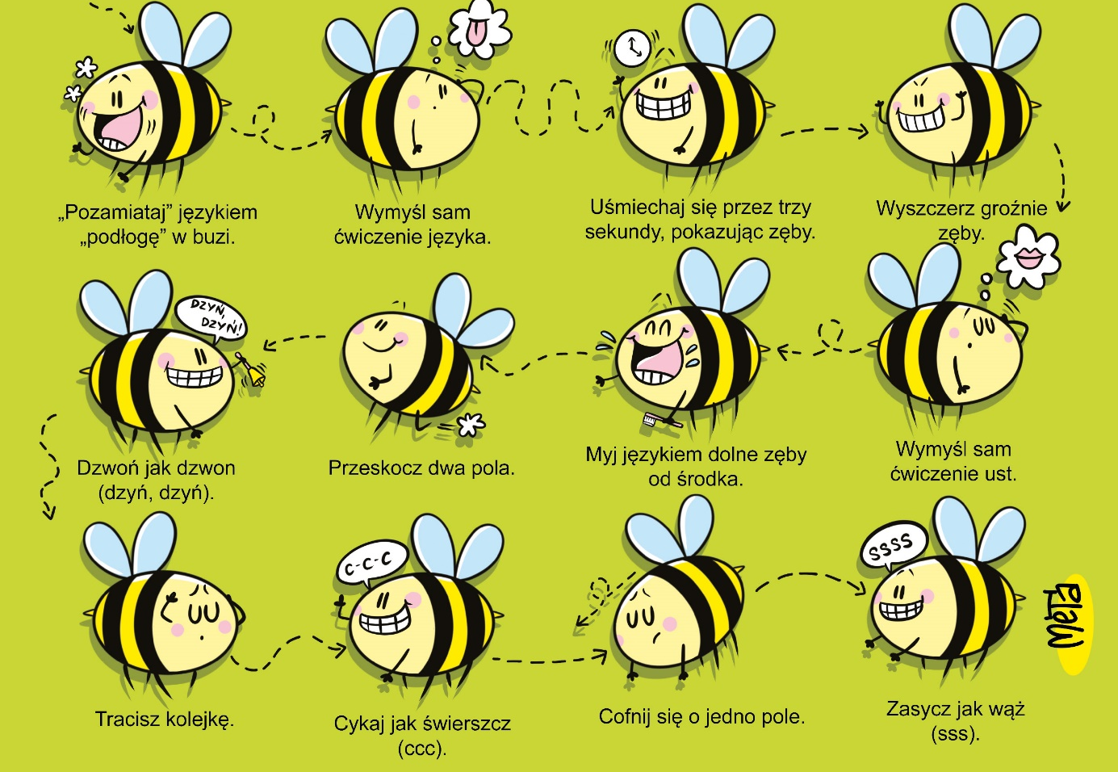
Znajdź 8 różnic


